1- Principe du système

Les locaux concernés seront équipés d’une gestion d’éclairage à blancs ajustables permettant, de manière autonome, de simuler le cycle naturel du soleil (Eclairage Circadien). Cette solution, équipée d’un détecteur de présence, assurera l’allumage, la gradation en fonction des apports de lumière naturel et l’extinction complète des sources lumineuses en cas d’inoccupation. Le profil de changement de température de couleur sera adapté à l’application (Salle de Classe, Salon EHPAD, Bureau…). Le système donnera aussi la possibilité à l’utilisateur de prendre la main, de manière temporaire, sur l’allumage, l’extinction et la variation des luminaires mais en aucun cas de modifier la température de couleur.
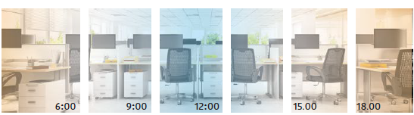

2- Prescription des équipements composants le système

Le système retenu sera sur la base du HCL (Human Centric Lighting) de marque BEG LUXOMAT ou techniquement équivalent équipé d’un capteur de présence autonome (contrôleur de BUS HCL intégré) et de luminaires « Tunable White » (blancs ajustables) de type DALI DT8.

2.1- Détecteur HCL type PD4-M-HCL2 avec fonction « Tunable White » + Esclaves en montage plafond (encastré ou saillie suivant la nature du plafond) possédant les caractéristiques suivantes :
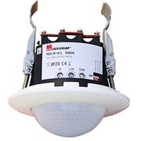
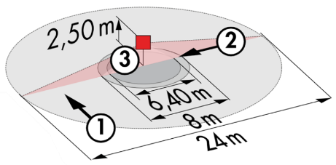
Indice de protection : AP : IP54 avec socle, FP : IP20/Classe II/CE,
Zones de détection h=2,50 m : Ø24 m de biais, Ø8 m de face, Ø6.40 m activité assise
Détecteur de présence intégrant : Alimentation, Contrôleur de BUS DALI et HCL,
Horloge en temps réel
Zone DALI segmentée en 3 groupes de régulation constante par offset (Groupes 1 à 3)
Temporisation : 5 à 120 min ou impulsion / Luminosité : 10 à 2000 Lux
Gradation constante en fonction de la lumière du jour / 64 Drivers numériques DALI DT8
Applications : Salles de Classe / Salons / Bureaux

2.2- Luminaire LED à blancs ajustables (Tunable White) type PL1-600-LED-AG-DALI-TW en montage encastré plafond possédant les caractéristiques suivantes :
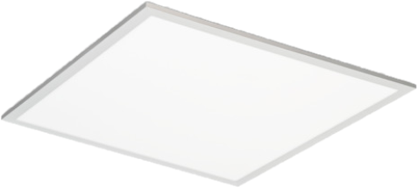
Tension : 200 - 240 V AC 50 Hz / Puissance : 45 W / 3550 lm
Température de couleur ajustable de 2700K (Blanc chaud) à 6500K (Lumière du jour)
Flux lumineux variable suivant la température de couleur
(2700K = 3150lms - 70 lm/W / 6500K = 3550lms – 79 lm/W)
Appareil d´éclairage : Platine à LED monobloc / Durée de Vie : > 40 000 Heures / L80B50
Drivers : type DALI DT8 / Contrôle de la température de couleur
Taux d’éblouissement : UGR < 19 / Micro-prismatique
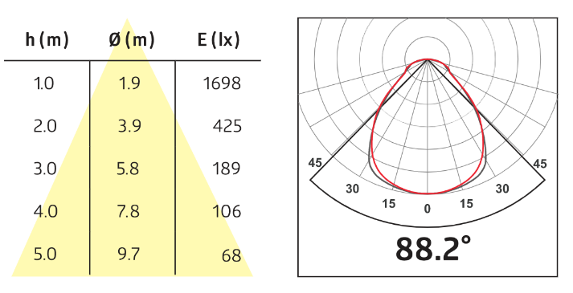
Risque Photobiologique : RG0 (exempt de risque)
Indice de rendu des couleurs : IRC 80
SDCM (Standard Deviation Colour Matching) : Mac Adam 3
Indices de protection : IP 20 / Classe II/CE
Température ambiante : -20°C à + 40°C
Type de montage : Montage dans plafond suspendu 600x600 mm
Dimensions : 595 x 595 x 10 mm
Cadre : Aluminium

